
Central Analítica
Instituto de Química – UFRN
Requisição para ensaio em FTIR
Dados cadastrais
Requisitante: Mayara Feliciano Gomes Data:20/07/2016
Departamento/ Laboratório: Engenharia Química
e-mail para envio de resultados: mayaraeq_20@yahoo.com.br
Nome do Prof. Orientador: Carlson Pereira de Souza
Descrição Geral das amostras
Nome da substância | Código
quitosana | 1
Quitosana | 2
Quitosana | 3
Quitosana | 4
Quitosana | 5
Quitosana | 6
quitosana | CS00
Grafite | Grafite
quitosana +grafite | CSG02
quitosana | C
*As amostras devem ser identificadas ou ter um código que as discrimine.
**O código dará nome ao arquivo do resultado.
*** O número de amostras é limitado a 10.

Características da amostra
X Sólida; Líquida; Higroscópica; Corrosiva; Tóxica; Volátil; Ácida; Neutra;
Básica; Inflamável; Oxidante; Nociva; Irritante; Explosiva.

Solubilidade
Solúvel em: _______ácidos____________
Insolúvel em: ____________água_______

Resultados
Espectro:
Absorbância; X Transmitância.

Observações:

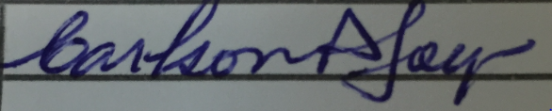 _
Assinatura do professor orientador.
*Requisições sem a assinatura do professor orientador não serão aceitas.

